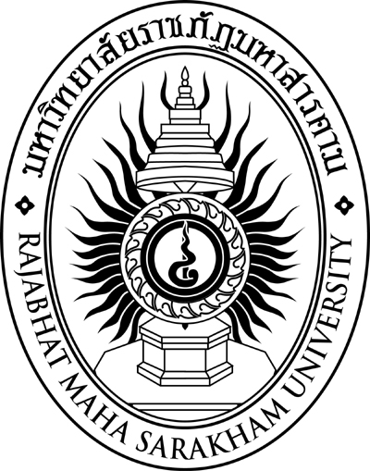

การบริหารงานตามหลักธรรมาภิบาลขององค์การบริหารส่วนตำบล
ในเขตอำเภอเพ็ญ จังหวัดอุดรธานี

นางสาวนงค์คาร พึ่งพร้อม

วิทยานิพนธ์ปริญญารัฐประศาสนศาสตรมหาบัณฑิต
มหาวิทยาลัยราชภัฏมหาสารคาม
พ.ศ. 2561
การบริหารงานตามหลักธรรมาภิบาลขององค์การบริหารส่วนตำบล
ในเขตอำเภอเพ็ญ จังหวัดอุดรธานี

นางสาวนงค์คาร พึ่งพร้อม

วิทยานิพนธ์นี้เป็นส่วนหนึ่งของการศึกษาตามหลักสูตร
ปริญญารัฐประศาสนศาสตรมหาบัณฑิต สาขาวิชารัฐประศาสนศาสตร์
มหาวิทยาลัยราชภัฏมหาสารคาม
พ.ศ. 2561

สงวนลิขสิทธิ์ของมหาวิทยาลัยราชภัฏมหาสารคาม
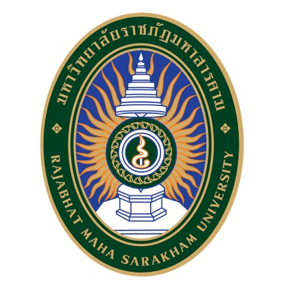
ใบอนุมัติวิทยานิพนธ์
บัณฑิตวิทยาลัยมหาวิทยาลัยราชภัฏมหาสารคาม

เรื่อง : การบริหารงานตามหลักธรรมาภิบาลขององค์การบริหารส่วนตำบลในเขตอำเภอเพ็ญ
จังหวัดอุดรธานี
ผู้วิจัย : นางสาวนงค์คาร พึ่งพร้อม

ได้รับอนุมัติเป็นส่วนหนึ่งของการศึกษาตามหลักสูตรปริญญารัฐประศาสนศาสตรมหาบัณฑิต
สาขาวิชารัฐประศาสนศาสตร์

____________________________________ __________________________________
(รองศาสตราจารย์ ดร.ยุภาพร ยุภาศ) (ผู้ช่วยศาสตราจารย์ ดร.สนิท ตีเมืองซ้าย)
คณบดีคณะรัฐศาสตร์และรัฐประศาสนศาสตร์ คณบดีบัณฑิตวิทยาลัย

คณะกรรมการสอบวิทยานิพนธ์

_________________________________________ประธานกรรมการ
(รองศาสตราจารย์ ดร.ภักดี โพธิ์สิงห์)

_________________________________________กรรมการ
(อาจารย์ ดร.เนติพัฒน์ รู้ยืนยง)

_________________________________________กรรมการ
(รองศาสตราจารย์ ดร.ยุภาพร ยุภาศ)

_________________________________________กรรมการ
(รองศาสตราจารย์ ดร.สัญญา เคณาภูมิ)

